Проверочная работа
по ФИЗИКЕ
8 КЛАСС

Дата: __________
Вариант №: ___

Выполнена: ФИО_________________________________
Инструкция по выполнению работы
На выполнение работы по физике даётся 45 минут. Работа содержит 11 заданий.
Ответом на каждое из заданий 1, 3-7, 9 является число или несколько чисел. В заданиях 2 и 8 нужно написать текстовый ответ. В заданиях 10 и 11 нужно написать решение задач полностью. В случае записи неверного ответа зачеркните его и запишите рядом новый.
При выполнении работы можно пользоваться непрограммируемым калькулятором.
При необходимости можно пользоваться черновиком. Записи в черновике проверяться и оцениваться не будут.
Советуем выполнять задания в том порядке, в котором они даны. Для экономии времени пропускайте задание, которое не удаётся выполнить сразу, и переходите к следующему. Постарайтесь выполнить как можно больше заданий.

Желаем успеха!

___________________________________________________________________________
Заполняется учителем, экспертом или техническим специалистом
Обратите внимание: в случае, если какие-либо задания не могли быть выполнены целым классом по причинам, связанным с отсутствием соответствующей темы в реализуемой школой образовательной программе, в форме сбора результатов ВПР всем обучающимся класса за данное задание вместо балла выставляется значение «Тема не пройдена». В соответствующие ячейки таблицы заполняется н/п.
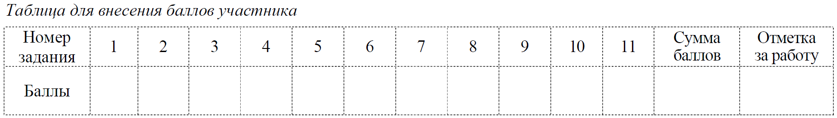

1

Женя пошёл в канцелярский магазин, чтобы купить новый стержень для своей шариковой ручки. Старый стержень, который был в ручке, имел длину 14,0 см. Продавец предложил Жене стержень, который был у него в наличии. Женя приложил к стержню линейку. На сколько предложенный стержень короче старого?
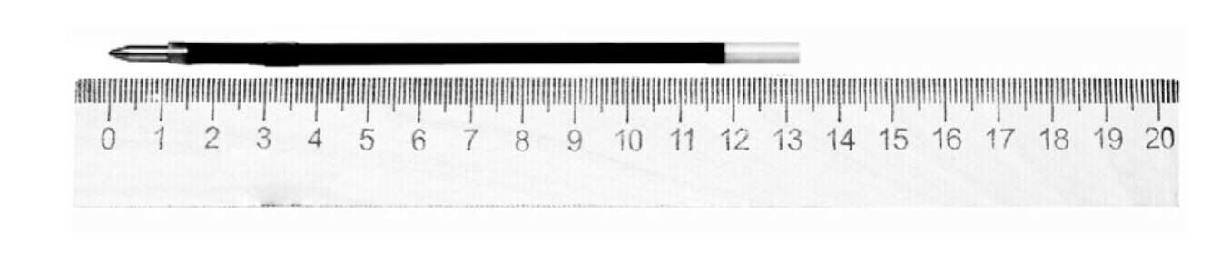Ответ: На_____________________________ см.

2

Если весной или осенью ожидается ясная холодная ночь, то садовники разводят костры, дающие мало тепла, но много густого дыма, который обволакивает растения и защищает их от заморозков. Объясните, как действует этот способ защиты растений?
Ответ:_____________________________________________________________________
___________________________________________________________________________
___________________________________________________________________________
___________________________________________________________________________
___________________________________________________________________________
___________________________________________________________________________

3

На рисунке изображена упаковочная коробка энергосберегающей лампочки. Какую силу тока потребляет эта лампочка? Ответ округлите до сотых.
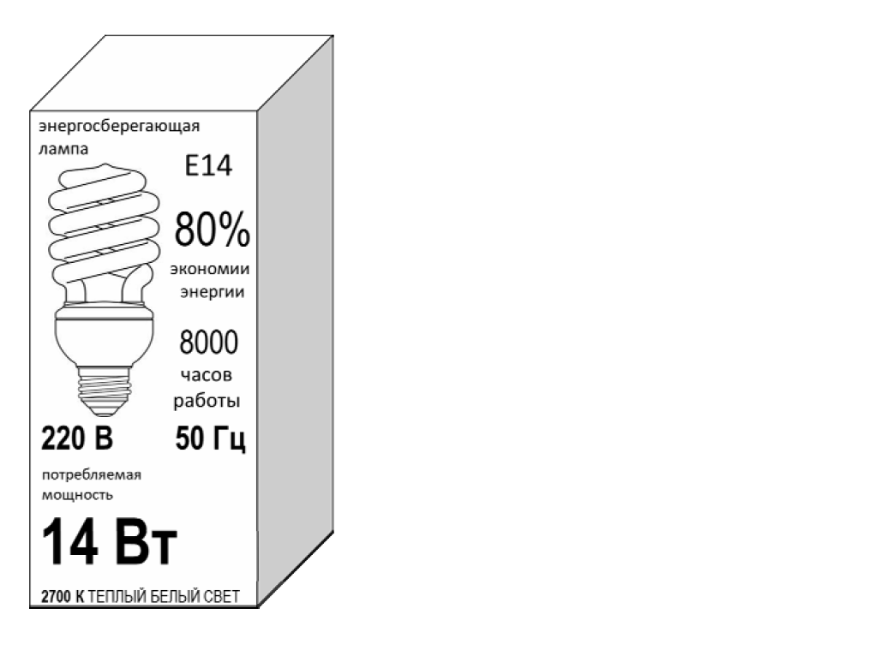Ответ: _____________________________ А.

4

На графике показана зависимость температуры некоторого вещества от подведённого к нему количества теплоты. Найдите удельную теплоёмкость этого вещества при изменении его температуры от 80 °C до 100 °C. Масса вещества 0,8 кг.
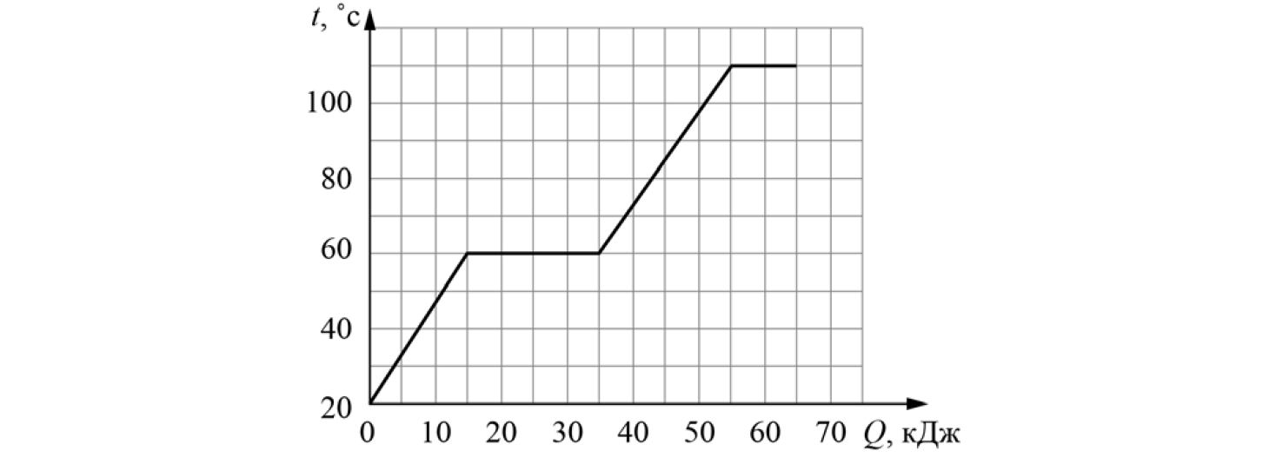
Ответ: _____________________________ Дж/(кг·°C).

5

Глеб подключил лампочку, рассчитанную на напряжение 9 В, к батарейке с напряжением 4,5 В и обнаружил, что лампочка горит довольно тускло. Глеб предположил, что сопротивление лампочки является постоянным. Во сколько раз мощность, выделяющаяся в лампочке, меньше номинальной, если предположение Глеба справедливо?
Ответ: в _____________________________ раз(а).

6

Папа Феди работает машинистом башенного крана. Он знает, что мощность двигателя, который обеспечивает подъём груза, равна 40500 Вт, поэтому, когда Федя спросил, с какой скоростью поднимается бетонная плита массой 4500 кг, то папа, немного подумав, дал верный ответ. Что ответил папа? Ускорение свободного падения g = 10 Н/кг.
Ответ: _____________________________ м/с.

7

В электронных приборах, к надёжности работы которых предъявляются повышенные требования, часто используются контакты из золота, поскольку этот металл не подвержен коррозии. Во сколько раз сопротивление контакта из золота будет меньше сопротивления аналогичного железного контакта? Ответ округлите до десятых.
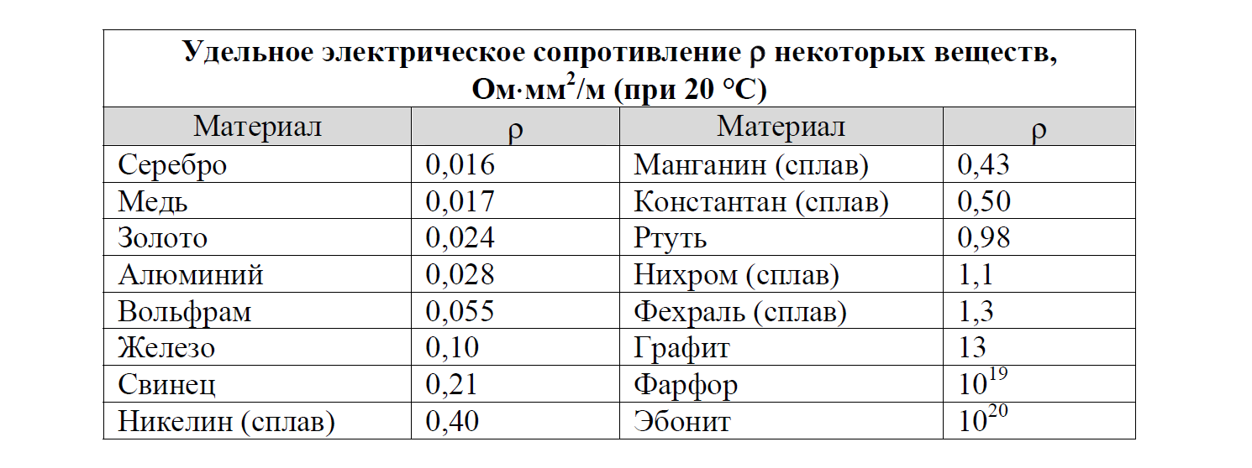Ответ: в _____________________________ раз(а).

8

Удивительная привязанность голубей к месту гнездования ещё в древности натолкнула людей на мысль, что можно использовать голубей для передачи почты. И даже во время Великой Отечественной войны, несмотря на существование технических средств связи, голуби с успехом использовались для передачи донесений (голубеграмм).
Пусть голубь с донесением пролетел 15 км со скоростью 10 м/с, затем он в течение некоторого времени пережидал сильную грозу с дождём, а оставшиеся 20 км он летел со скоростью 20 м/с.
1) Определите время, затраченное голубем на первую половину пути.
2) Сколько времени голубь пережидал грозу, если средняя скорость голубя составила 5 м/с?
Ответ: 1) ___________________________ с;
2) ___________________________ с.

9

Пэчворк – это вид рукоделия, при котором из разноцветных кусочков ткани по принципу мозаики сшивается цельное изделие так, чтобы получился определённый рисунок. Для изготовления коврика сшили 60 квадратных лоскутков размерами 5 см × 4 см из ткани с поверхностной плотностью 0,2 г/см².
1) Определите массу этих 60 лоскутков.
2) Сколько прямоугольных лоскутков с размерами 5 см × 8 см из другой ткани с поверхностной плотностью 0,4 г/см² надо ещё использовать, чтобы средняя поверхностная плотность полученного ковра была равна 0,36 г/см²?
Поверхностной плотностью называется величина массы, приходящейся на единицу площади (в данном случае, масса в граммах кусочка ткани, имеющего площадь 1 см²).
Ответ: 1) ___________________________ г;
2) ___________________________.

10

Бодрящий эффект, который оказывает кофе, объясняется действием входящего в его состав химического вещества – кофеина. Для приготовления холодного кофе со льдом – «фраппе» – в чашку налили кипящий кофе массой m₁ = 200 г при температуре t₁ = 100 °C и добавили туда лёд при температуре t₀ = 0 °C. Когда лёд растаял, оказалось, что температура получившегося напитка t₂ = 50 °C. Теплообменом напитка с окружающей средой и чашкой можно пренебречь. Удельные теплоёмкости воды и напитка одинаковы и равны с = 4200 Дж/(кг⋅°C), удельная теплота плавления льда λ = 330 кДж/кг.
1) Какое количество теплоты напиток отдал льду при охлаждении?
2) Какая масса льда была добавлена в напиток?
3) Во сколько раз уменьшилась концентрация кофеина в напитке? Концентрация кофеина – это отношение массы кофеина к массе всего напитка. Полученный ответ округлить до десятых долей.

11

Лёша нашёл в кабинете физики отполированный цилиндрик и заинтересовался, из какого материала он сделан – из олова или из железа. Лёша прочитал в справочнике, что плотности железа и олова отличаются не более чем на 10 %, а вот их удельные теплоёмкости различаются почти в два раза: 250 Дж/(кг⋅°С) для олова и 460 Дж/(кг⋅°С) для железа.
Для определения материала цилиндра было решено провести термодинамический опыт. Лёша налил в пластиковый калориметр m_{в} = 100 г холодной воды при комнатной температуре t_{х} = 20 °С. В горячую воду, которая имела температуру t_{г} = 47,5 °С, Лёша поместил цилиндрик. После того, как цилиндрик нагрелся, Лёша перенёс его в калориметр и затем измерил установившуюся температуру в калориметре – она оказалась равной t_{у} = 22,5 °С. После этого Лёша взвесил цилиндрик, его масса оказалась равной m_{ц} = 168 г. Теплоёмкостью калориметра Лёша решил пренебречь. Удельная теплоёмкость воды c_{в} = 4200 Дж/(кг⋅°С) ему была известна.
1) Какое количество теплоты получила вода от цилиндрика?
2) Рассчитайте удельную теплоёмкость материала цилиндрика и определите, из какого металла он изготовлен.
3) Когда Лёша почти закончил обработку результатов своего эксперимента, учитель сказал ему, чтобы он не забыл учесть теплоёмкость калориметра. Масса калориметра составляла m_{к} = 30 г, а удельная теплоёмкость пластмассы по данным справочника была равна c_{к} = 210 Дж/(кг⋅°С). Может ли Лёша, с учётом этих сведений, утверждать, что он не ошибся в определении материала, из которого сделан цилиндрик?

